ДЕФИНИЦИЈА КЛАСЕ

Илустроваћемо, кроз више једноставних примера како се дефинише класа са различитим елементима које може да има, и како се при грађењу апликације користе објекти те класе.

Свака класа обједињује у једну целину податке (атрибуте) и фукције, такозване методе у објектно оријентисаном програмирању, које дефинишу шта и на који начин може да се ради са тим подацима. У општем случају су подаци приватни, заштићени, а методе јавне и помоћу њих се ради са објектом и његовим подацима. Овај концепт се назива енкапсулација.

Када у апликацији имамо објекат креиране класе, можемо да приступамо само његовим јавним деловима, да позивамо јавни конструктор да га креира и да позивамо јавне методе. Узмимо, на пример, објекат класе Proizvod. Сваки производ има назив, произвођача и цену. Дакле, у класи ћемо имати приватне атрибуте (поља): naziv, proizvodjac и cena. У програму где користимо објекте те класе, није могућ директан приступ приватним атрибутима. Списак јавних делова којима можемо да приступимо можемо да видимо када након назива објекат који смо креирали додамо тачку.

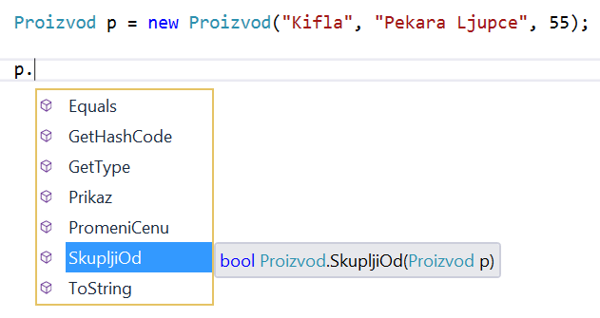

Дакле, уколико желимо да променимо цену производу, то можемо да урадимо позивом методе, али не и наредбом доделе. Важно је да користимо методу, зато што у њој имамо проверу да ли је исправан податак који покушавамо да упишемо у приватно поље. Директна наредба доделе нема ту проверу.

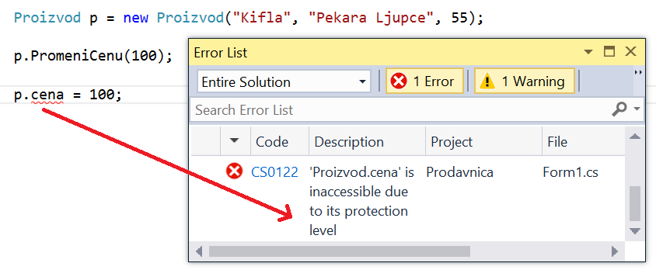

КЛАСА Proizvod: Креирати класу која описује производ у продавници који има свој назив, произвођача и цену.

Започињемо рад на креирању нове апликације следећим корацима:
- File / New / Project...
- изабрати тип апликације Windows Forms Application
Дати назив пројекту: Prodavnica.

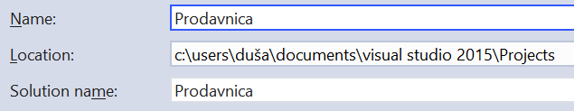

У апликацију додајемо класу. Кликнути десни тастер миша над називом пројекта у помоћном прозору Solution Explorer (уколико овај помоћни прозор није видљив, укључимо га тако што га пронађемо на падајућем менију View). Изабрати затим:
- Add
- Class...

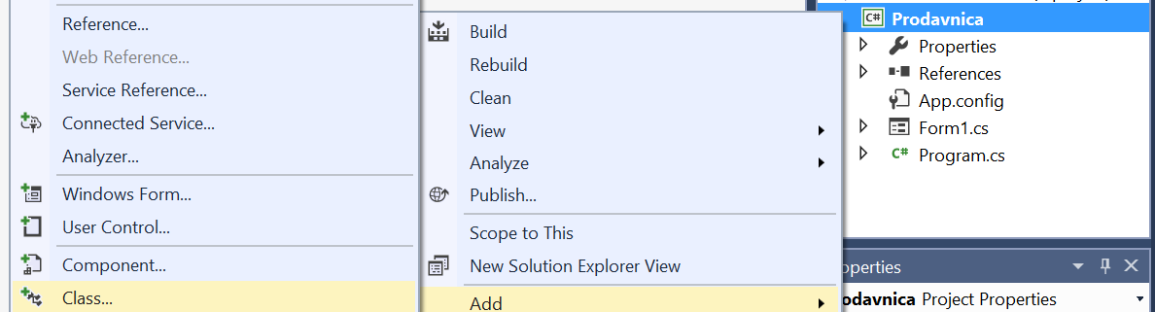

Изменити подразумевани назив класе Class1.cs у Proizvod.cs (напомена: наставак .cs можда није видљив, па је онда потребно само Class1 преименовати у Proizvod).

Појављује се простор за писање класе.

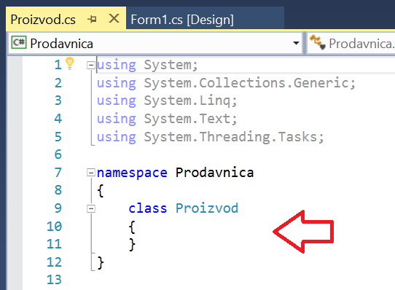

Унутар класе ћео додати: приватне атрибуте, јавне конструкторе и јавне методе.

class Proizvod
{
#region atributi
private string naziv, proizvodjac;
private double cena;
#endregion

#region konstruktori
public Proizvod(string naziv, string proizvodjac, double cena)
{
if (naziv.Equals(string.Empty))
throw new Exception("Nema naziv!");
else if (proizvodjac.Equals(string.Empty))
throw new Exception("Nema proizvodjaca!");
else if (cena < 0)
throw new Exception("Cena<0!");
else
{
this.naziv = naziv;
this.proizvodjac = proizvodjac;
this.cena = cena;
}
}

public Proizvod(string naziv, string proizvodjac)
{
if (naziv.Equals(string.Empty))
throw new Exception("Nema naziv!");
else if (proizvodjac.Equals(string.Empty))
throw new Exception("Nema proizvodjaca!");
else
{
this.naziv = naziv;
this.proizvodjac = proizvodjac;
this.cena = 0;
}
}
#endregion

#region metode
public bool SkupljiOd(Proizvod p)
{
if (cena > p.cena) return true;
else return false;
//return cena > p.cena;
}

public void PromeniCenu(double novaCena)
{
if (novaCena < 0)
throw new Exception("Cena<0!");
else
this.cena = novaCena;
}

public string Prikaz()
{
return naziv + ", " + proizvodjac + " - " + cena + "RSD";
}
#endregion
}
Регионе дефинишемо да бисмо могли да делове кода спакујемо или распакујемо према потреби чиме се рад са дугачким кодовима олакшава тако што цео код постаје прегледнији. Региони нису обавезни. Поред региона постоји знак + или - који служи да регион прикажемо у целини или да прикажемо само његов назив.

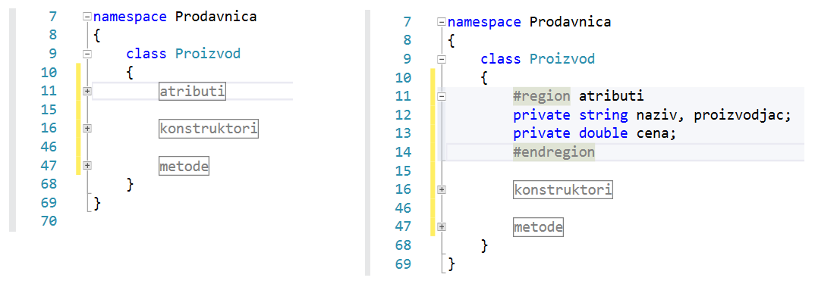
Сваки производ има назив, произвођача и цену, па ће управо ти подаци бити приватни атрибути.

private string naziv, proizvodjac;
private double cena;

Сваки објекат класе Proizvod се креира позивом конструктора. Можемо да имамо више од једног констуктора. На пример, у овом случају можемо да имамо конструктор који узима три вредности за сва три атрибута, али можемо да имамо и производ чија је подразумевана цена једнака нули за случај да је производ дошао у продавницу али му још увек није додељена цена и није пуштен у продају.

Важно је да у конструктору имамо провере које ће да спрече да се креира производ који нема назив, или нема произвођача, или му је цена негативан број. То је суштина енкапсулације, да се контролише приступ подацима и да не може било шта да се са њима ради. Уколико дође до покушаја да се креира производ са празним називом, или празним произвођачем, или негативном ценом, то мора да се спречи тако што ће да се прекине извршење конструктора и да се бази изузетак. Уколико су исправне све вредности које се прослеђују позиву конструктора, објекат ће бити успешно креиран и оне ће бити уписане у приватне атрибуте.

Конструктор мора да је јавни члан класе, мора да се зове исто као класа, а од обичне методе га разликује то што нема повратни тип.

public Proizvod(string naziv, string proizvodjac, double cena)
{
if (naziv.Equals(string.Empty))
throw new Exception("Nema naziv!");
else if (proizvodjac.Equals(string.Empty))
throw new Exception("Nema proizvodjaca!");
else if (cena < 0)
throw new Exception("Cena<0!");
else
{
this.naziv = naziv;
this.proizvodjac = proizvodjac;
this.cena = cena;
}
}

public Proizvod(string naziv, string proizvodjac)
{
if (naziv.Equals(string.Empty)) throw new Exception("Nema naziv!");
else if (proizvodjac.Equals(string.Empty))
throw new Exception("Nema proizvodjaca!");
else
{
this.naziv = naziv;
this.proizvodjac = proizvodjac;
this.cena = 0;
}
}

У случају када се параметри конструктора зову исто као и приватни атрибути, обавезно је користити реч this да се нагласи да се ради о приватним атрибутима. Уколико се параметри зову другачје, ово није потребно.

public Proizvod(string n, string p, double c)
{
if (n.Equals(string.Empty))
throw new Exception("Nema naziv!");
else if (p.Equals(string.Empty))
throw new Exception("Nema proizvodjaca!");
else if (c < 0)
throw new Exception("Cena<0!");
else
{
naziv = n;
proizvodjac = p;
cena = c;
}
}

Списак јавних метода дефинише шта и на који начин можемо да радимо са објектом након што је креиран.

Након што је објекат креиран, тј. након што имамо један конкретан производ, нема смисла да му се мења назив или произвођач, али има смисла да му се мења цена, али и при промени цене мора да се изврши провера да ли је нова вредност коректна, тј. да се не дозволи да се производу додели негативан износ цене. Још један пример доследне примене концепта енкапсулације.

public void PromeniCenu(double novaCena)
{
if (novaCena < 0)
throw new Exception("Cena<0!");
else this.cena = novaCena;
}

Два производа могу да се упореде по цени.

public bool SkupljiOd(Proizvod p)
{
if (cena > p.cena) return true;
else return false;
}
Да бисмо могли податке о производима да приказујемо, потребна је метода које прави текстуалан приказ садржаја објекта (назив, произвођач, цена).

public string Prikaz()
{
return naziv + ", " + proizvodjac + " - " + cena + "RSD";
}

Када је класа креирана, можемо да пређемо на креирање апликације.

АПЛИКАЦИЈА 1: Прво ћемо креирати тест апликацију да бисмо проверили да ли је све у класи добро креирано. Апликација ће да тестира конструктор и методе.

Креирати дизајн апликације на следећи начин.

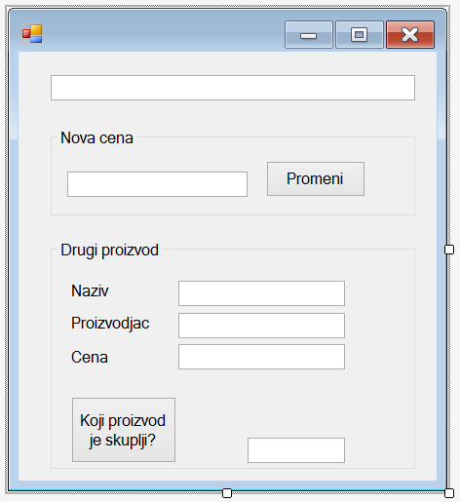

Променити редом подразумеване називе поља за унос текста типа TextBox (textBox1, textBox2, textBox3, textBox4, textBox5, textBox6) у: tbProizvod, tbNovaCena, tbNaziv2, tbProizvodjac2, tbCena2, tbPoruka.

Назив контроле мењамо тако што променимо вредност својства Name у помоћном прозору Properties (уколико овај помоћни прозор није видљив, укључимо га тако што га пронађемо на падајућем менију View).

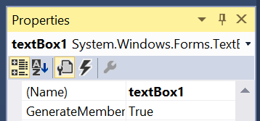

Следи код апликације.

public partial class Form1 : Form
{
public Form1()
{
InitializeComponent();
}

Proizvod p;

private void Form1_Load(object sender, EventArgs e)
{
try
{
Text = "Test aplikacija";

p = new Proizvod("Kifla", "Pekara Ljupce");
tbProizvod.Text = p.Prikaz();
tbProizvod.ReadOnly = true;
}
catch (Exception izuzetak)
{
MessageBox.Show(izuzetak.Message);
}
}

private void button1_Click(object sender, EventArgs e)
{
try
{
double novaCena = Convert.ToDouble(tbNovaCena.Text);
p.PromeniCenu(novaCena);
tbProizvod.Text = p.Prikaz();
}
catch (Exception izuzetak)
{
MessageBox.Show(izuzetak.Message);
}
}

private void button2_Click(object sender, EventArgs e)
{
try
{
string naziv = tbNaziv2.Text;
string proizvodjac = tbProizvodjac2.Text;
double cena = Convert.ToDouble(tbCena2.Text);
Proizvod p2 = new Proizvod(naziv, proizvodjac, cena);

if (p.SkupljiOd(p2))
tbPoruka.Text = "Skuplji je prvi";
else if (p2.SkupljiOd(p))
tbPoruka.Text = "Skuplji je drugi";
else tbPoruka.Text = "Kostaju isto";
}
catch (Exception izuzetak)
{
MessageBox.Show(izuzetak.Message);
}
}
}

У догађају Form1_Load тестирамо позив конструктора са два параметра и методу Prikaz. Можемо да видимо да у следећем примеру лепо ради.
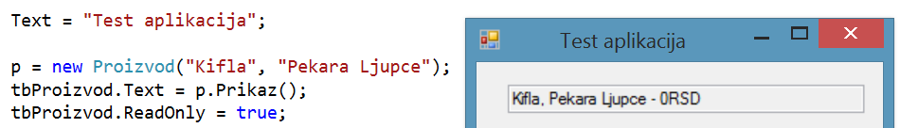

Уколико, међутим, изменимо позив конструктора и ставимо празан текст за произвођача, конструктор се неће извршити до краја већ ће доћи до испаљивања изузетка. То је испрограмирано у дефиницији класе.

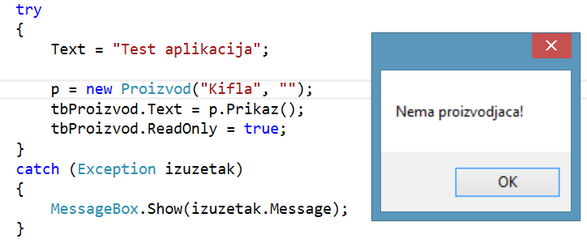

Приликом позива конструктора је извршена провера параметра и испаљен је изузетак који је у овом блоку кода ухваћен и приказана је порука.

Вратићемо назив произвођача који је раније писао да бисмо могли даље да тестирамо.

Уколико, на пример, унесемо 60 као износ нове цене, измена ће се успешно извршити након што кликнемо на дугме.

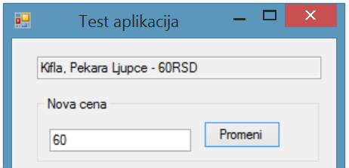

Уколико покушамо да променимо цену тако што ћемо да унесемо негативан број, промена цене се неће извршити већ ће доћи до испаљивања изузетка који се обрађује на овом месту, тј. у оквиру догађаја button1_Click.

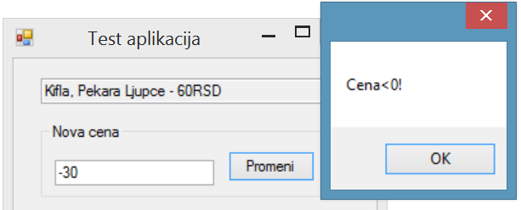

Оваква заштита податка је суштина енкапсулације. Податак је приватан, заштићен, а јавном методом контолишемо шта са њим може да се уради и на који начин.

Другим дугметом тестирамо позив конструктора са три параметра и методу која упоређује производе по цени.

Покушајмо прво да неисправно креирамо други производ.

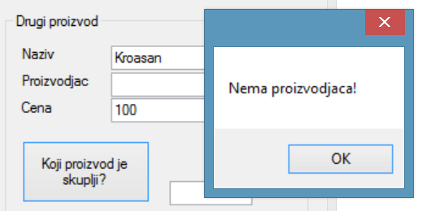

Уколико исправно креирамо други производ, можемо да проверимо рад методе за поређење производа по цени.

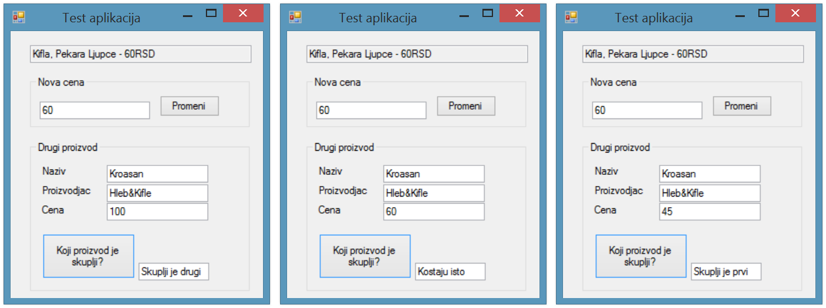

АПЛИКАЦИЈА 2: Креирати апликацију у којој се списак производа који је записан у текстуалном фајлу уређује растуће по ценама.

У ову апликацију ћемо да додамо већ креирану класу чиме ћемо да олакшамо њено програмирање. Ово је такође један од јако важних концепата објектно оријентисаног програмирања које подразумева поновну употребу већ написаног програмског кода. Дакле, једном креирана класа Proizvod се користи у више апликација и тиме се програмирање већег броја апликација поједностављује.

Креирајмо нову апликацију са називом DrugaAplikacija.

У ову апликацију додајемо већ креирану класу. Кликнути десни тастер миша над називом пројекта у помоћном прозору Solution Explorer (уколико овај помоћни прозор није видљив, укључимо га тако што га пронађемо на падајућем менију View). Изабрати затим:
- Add
- Existing Item...

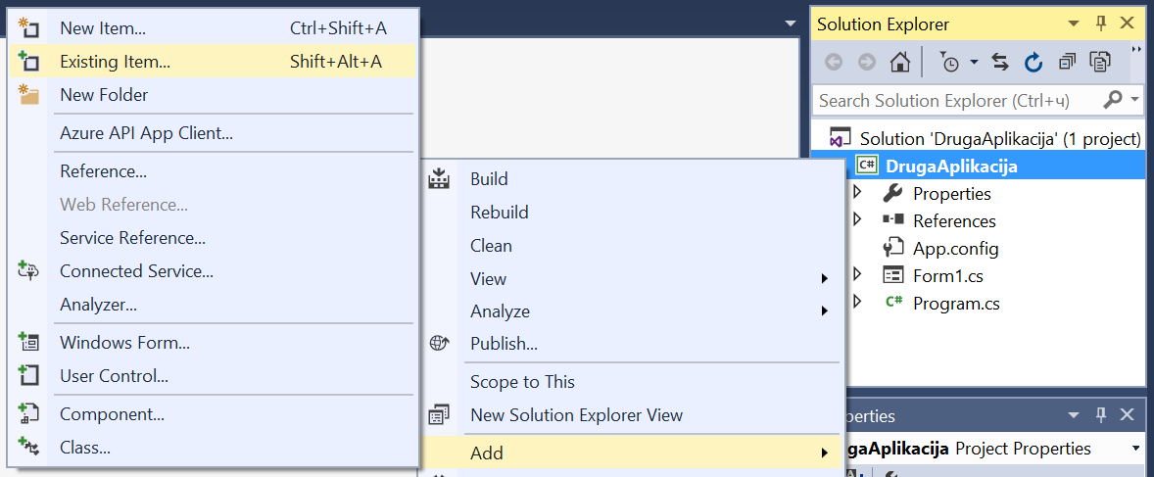

Пронаћи у фолдеру старе апликације фајл са кодом класе.

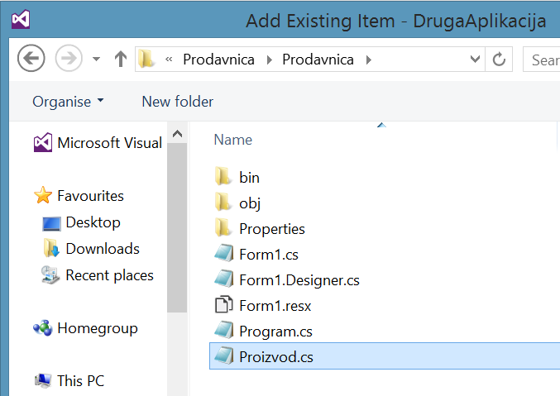

Додати на апликацију једну листу, објекат класе ListBox и једно дугме. Приликом покретања апликације ћемо садржај фајла да прикажемо у листи, а након клика на дугме ћемо да списак уредимо растуће по цени.

Свака апликација има свој именски простор, па ће бити потребно да додамо одговарајућу using команду којом се додаје именски простор класе коју смо додали, а то је назив претходне апликације.

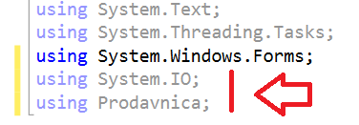

Додали смо и System.IO због рада са фајловима.

Додати у фолдер апликације фајл са подацима о производима.

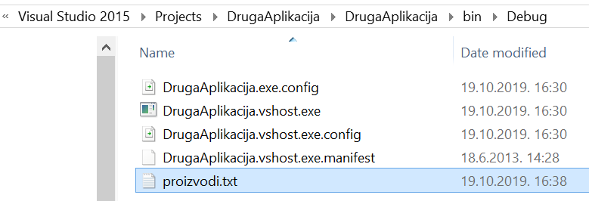

Следи комплетан код апликације.

Proizvod[] p = new Proizvod[100];
int n = 0;

private void Form1_Load(object sender, EventArgs e)
{
try
{
StreamReader f = new StreamReader("proizvodi.txt");
while (!f.EndOfStream)
{
string naziv = f.ReadLine();
string proizvodjac = f.ReadLine();
double cena = Convert.ToDouble(f.ReadLine());
p[n] = new Proizvod(naziv, proizvodjac, cena);
listBox1.Items.Add(p[n].Prikaz());
n++;
}
f.Close();
}
catch (Exception izuzetak)
{
MessageBox.Show(izuzetak.Message);
}
}

private void button1_Click(object sender, EventArgs e)
{
for (int i = 0; i < n; i++)
{
for (int j = i + 1; j < n; j++)
{
if (p[i].SkupljiOd(p[j]))
{
Proizvod t = p[i];
p[i] = p[j];
p[j] = t;
}
}
}

listBox1.Items.Clear();
for (int i = 0; i < n; i++)
{
listBox1.Items.Add(p[i].Prikaz());
}
button1.Enabled = false;
}

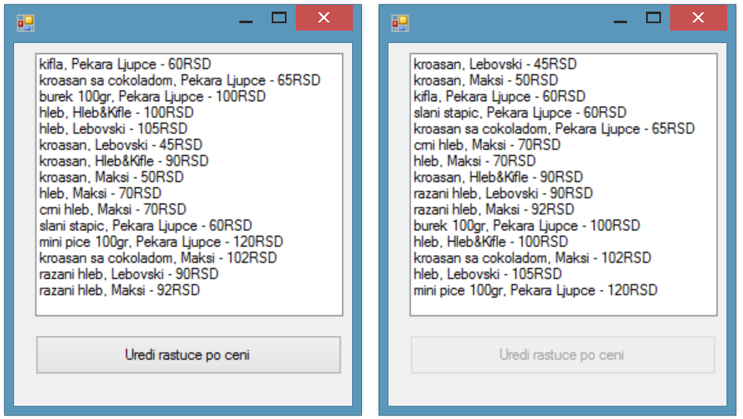

OVERRIDE: Преправити класу тако да се уместо методе Prikaz користи метода ToString која је дефинисана за све класе са истом идејом, тј. метода треба да прикаже кратак текстуални садржај објекта.

Преправка се ради у коду дефиниције класе. Написати у дефиницији класе, након свих метода, следеће: public override, након чега је потребно изабрати методу ToString.

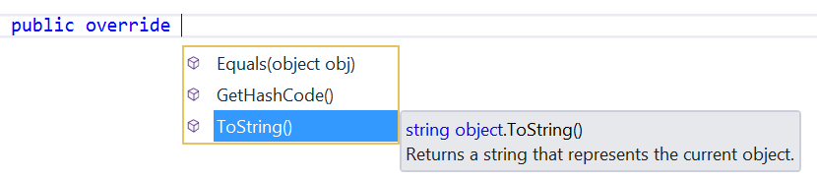

Појављује се оквир методе у који премештамо команду из методе Prikaz.

public override string ToString()
{
return naziv + ", " + proizvodjac + " - " + cena + "RSD";
}

Сада у апликацији може да се користи управо дефинисана метода што је у складу са начином како се и друге класе приказују у кратком текстуалном запису.

listBox1.Items.Add(p[i].ToString());

СВОЈСТВА: За сваки атрибут можемо да дефинишемо својство. Својство се у командама програма понаша као податак, али заправо има програмски код, тј. методе set и get, или једну од њих. Својство нам служи као филтер ка приватном, заштићеном, податку.

Метода get sслужи да се прочита вредност приватног атрибута. У случају наше класе, то можемо да дозволимо за сва три приватна атрибута.

Метода set служи за постављање вредности, па у нашем случају има смисла да је дефинишемо само за цену која једина може да се мења (назив производа и произвођач се не мењају). Унутар методе set такође можемо да имамо команде за проверу исправности податка који покушавамо да упишемо у приватни атрибут. Уколико имамо својство са овом провером, њега можемо да употребимо у конструктору да се не пише иста провера два пута, као и на другим местима где то има смисла.

Својство се најчешће зове исто као атрибут али са почетним великим словом. Својство не мора да буде везано само за један атрибут.

Следи преправљен код дефиниције класе са додатим својствима.

class Proizvod
{
#region atributi
private string naziv, proizvodjac;
private double cena;
#endregion

#region svojstva
public string Naziv
{
get { return naziv; }
}

public string Proizvodjac
{
get { return proizvodjac; }
}

public string Tekst
{
get { return naziv + ", " + proizvodjac; }
}

public double Cena
{
get { return cena; }

set
{
if (value < 0)
throw new Exception("Cena<0!");
else this.cena = value;
}
}
#endregion

#region konstruktori
public Proizvod(string naziv, string proizvodjac, double cena)
{
if (naziv.Equals(string.Empty))
throw new Exception("Nema naziv!");
else if (proizvodjac.Equals(string.Empty))
throw new Exception("Nema proizvodjaca!");
else
{
this.naziv = naziv;
this.proizvodjac = proizvodjac;
//koristi se provera napisana u set metodi svojstva:
Cena = cena;
}
}

public Proizvod(string naziv, string proizvodjac)
{
if (naziv.Equals(string.Empty))
throw new Exception("Nema naziv!");
else if (proizvodjac.Equals(string.Empty))
throw new Exception("Nema proizvodjaca!");
else
{
this.naziv = naziv;
this.proizvodjac = proizvodjac;
this.cena = 0;
}
}
#endregion

#region metode
public bool SkupljiOd(Proizvod p)
{
if (cena > p.cena) return true;
else return false;
}

public void PromeniCenu(double novaCena)
{
//koristi se provera napisana u set metodi svojstva:
Cena = novaCena;
}

public override string ToString()
{
return Tekst + " - " + cena + "RSD";
}
#endregion
}

Својства могу да се користе и у апликацији. Следи преправљен код апликације у којем се користе својства.

Proizvod[] p = new Proizvod[100];
int n = 0;

private void Form1_Load(object sender, EventArgs e)
{
try
{
StreamReader f = new StreamReader("proizvodi.txt");
while (!f.EndOfStream)
{
string naziv = f.ReadLine();
string proizvodjac = f.ReadLine();
double cena = Convert.ToDouble(f.ReadLine());
p[n] = new Proizvod(naziv, proizvodjac);
p[n].Cena = cena; //UPOTREBA SVOJSTVA, set
listBox1.Items.Add(p[n].ToString());
n++;
}
f.Close();
}
catch (Exception izuzetak)
{
MessageBox.Show(izuzetak.Message);
}
}

private void button1_Click(object sender, EventArgs e)
{
for (int i = 0; i < n; i++)
{
for (int j = i + 1; j < n; j++)
{
if (p[i].Cena > p[j].Cena) //UPOTREBA SVOJSTVA, get
{
Proizvod t = p[i];
p[i] = p[j];
p[j] = t;
}
}
}

listBox1.Items.Clear();

for (int i = 0; i < n; i++)
{
//UPOTREBA SVOJSTVA, get
listBox1.Items.Add(p[i].Tekst + " - " + p[i].Cena + "RSD");
}
button1.Enabled = false;
}
}

ОПЕРАТОРИ: Могуће је дефинисате постојеће операторе тако да раде са објектима класе коју смо дефинисали. За производе има смисла дефинисати понашање оператора <, >, ==, != тако да се производи пореде по цени. Ови оператори морају да се дефинишу у пару. Ако дефинишемо < треба да дефинишемо и >. Ако дефиншемо == треба да дефинишемо и !=.

Оператори су статички чланови класе, тј. дефинисани су на нивоу целе класе.

Метода SkupljiOd припада објекту и позива се из објекта:

p[i].SkupljiOd(p[j])

За разлику од ове методе, оператор је дефинисан као статички члан класе и не припада ни једном посебном објекту. Оператор узима два објекта и пореди их.

p[i] > p[j]

Следи преправљен код дефиниције класе са додата два оператора. Због дужине решења, остали делови дефиниције класе су спаковани.

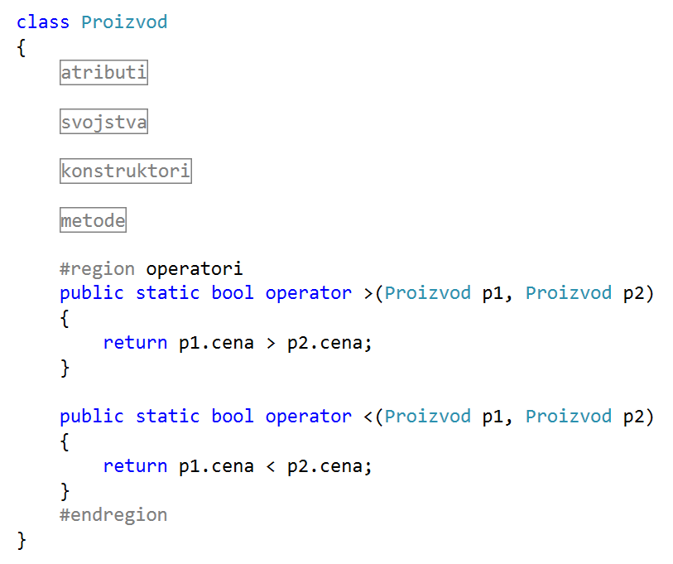

Оператори могу да се користе у апликацији. Следи преправљен код сортирања у којем се користи оператор.

for (int i = 0; i < n; i++)
{
for (int j = i + 1; j < n; j++)
{
if (p[i] > p[j]) //UPOTREBA DEFINISANOG OPERATORA
{
Proizvod t = p[i];
p[i] = p[j];
p[j] = t;
}
}
}

КЛАСА HashTag: Креирати класу са графичким приказом #.

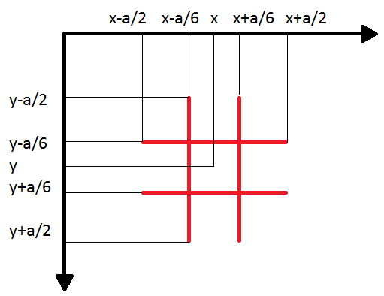

Додати:

using System.Drawing;

Следи код класе.

class HashTag
{
#region atributi
private int x, y, a, vx;
private Color boja;
#endregion

#region svojstva
public int X
{
get { return x; }
}

public int Y
{
get { return y; }
}
#endregion

#region konstruktori
public HashTag(int x, int y, int a)
{
if (a >= 0)
{
this.x = x;
this.y = y;
this.a = a;
boja = Color.Black;
}
else
throw new Exception("Dimenzija manja od nule!");
}

public HashTag(int x, int y, int a, Color boja)
{
if (a >= 0)
{
this.x = x;
this.y = y;
this.a = a;
this.boja = boja;
}
else throw new Exception("Dimenzija manja od nule!");
}
#endregion

#region metode
public void Pokreni(int vx)
{
this.vx = vx;
}

public void Pomeri()
{
x += vx;
}

public void Crtaj(Graphics g)
{
Pen olovka = new Pen(boja, Math.Max(a / 9, 1));
g.DrawLine(olovka, x - a / 6, y - a / 2, x - a / 6, y + a / 2);
g.DrawLine(olovka, x + a / 6, y - a / 2, x + a / 6, y + a / 2);
g.DrawLine(olovka, x - a / 2, y - a / 6, x + a / 2, y - a / 6);
g.DrawLine(olovka, x - a / 2, y + a / 6, x + a / 2, y + a / 6);
}
#endregion
}

АПЛИКАЦИЈА 1: Kреирати апликацију у којој се у правилним временским интервалима појављују хештегови. Сви су на различитим позицијама и различитих боја.

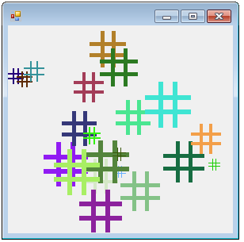

Следи комплетан код апликације.

private void Form1_Load(object sender, EventArgs e)
{
timer1.Start();
}

Random r = new Random();

private void timer1_Tick(object sender, EventArgs e)
{
int a = r.Next(10, 70);
int x = r.Next(a / 2, ClientRectangle.Width - a / 2);
int y = r.Next(a / 2, ClientRectangle.Height - a / 2);
Color boja = Color.FromArgb(r.Next(256), r.Next(256), r.Next(256));
HashTag hashTag = new HashTag(x, y, a, boja);
Graphics g = CreateGraphics();
hashTag.Crtaj(g);
}

АПЛИКАЦИЈА 2: Kреирати апликацију у којој се низ хештегова креће на десно. На почетку су сви поређани уз леву ивицу. Kрећу се различитим брзинама. Kада нестану, појаве се поново лево, али другачије боје, величине и брзине.

Једна од важних предности објектно оријентисаног програмирања је поновна употреба кода, тј. објекти једном дефинисане класе се користе у више апликација чиме се њихово програмирање поједностављује.

Следи комплетан код апликације.

HashTag[] h = new HashTag[100];
int n = 0;
Random r = new Random();
int maxA = 80;
private void Form1_Load(object sender, EventArgs e)
{
for (int y = maxA / 2; y < ClientRectangle.Height - maxA / 2; y += maxA)
{
int a = r.Next(10, maxA);
int x = a / 2;
int vx = r.Next(1, 15);
Color boja = Color.FromArgb(r.Next(256), r.Next(256), r.Next(256));
h[n] = new HashTag(x, y, a, boja);
h[n].Pokreni(vx);
n++;
}
timer1.Start();
}

private void Form1_Paint(object sender, PaintEventArgs e)
{
for (int i = 0; i < n; i++)
{
h[i].Crtaj(e.Graphics);
}
}

private void timer1_Tick(object sender, EventArgs e)
{
for (int i = 0; i < n; i++)
{
h[i].Pomeri();
if (h[i].X > ClientRectangle.Width + maxA)
{
int a = r.Next(10, maxA);
int x = -maxA / 2;
int vx = r.Next(1, 15);
Color boja = Color.FromArgb(r.Next(256), r.Next(256), r.Next(256));
h[i] = new HashTag(x, h[i].Y, a, boja);
h[i].Pokreni(r.Next(1, 15));
}
}
Refresh();
}
}

KЛАСЕ Osoba, Spisak: На прославу у великој свечаној дворани се улазу у групама од по 10 званица. На прославу долази највише 100 особа. У текстуалном фајлу је списак који садржи име, презиме (у једном реду раздвојено размаком), телефон (у другом реду) и узраст (године, у трећем реду) свих пријављених. Пријављени се распоређују према редоследу пријаве, тј. редоследом којим се налазе у фајлу, али у оквиру једне групе предност при уласку имају старије особе. Формирати спискове.

У једном пројекту можемо да имамо и више класа. Приватни атрибути једне класе могу да буду објекти друге класе.

